Git简介
目前版本管理软件很多，比如Git、SVN等。难说哪个一定最好，只是各有各的优点。我们用的是比较流行的Git（读/gɪt/），关于Git的详细背景，大家可自行百度。

为什么要用版本管理？ 下面的问题版本管理可以帮忙。
- 感觉某个文件不对劲，想看看它一段时间前是什么状态，和现在的区别？
- 代码改了很多，但是发现改出了BUG，不完全记得改了哪些，也回不到上一次正常的版本。
- 几个同学开发一个程序时，如何合并大家的工作？如果两个或更多同学改到了同一个文件，如何解决冲突？
- 同学A从同学X那里拷了一份数据，然后同学X继续修改，同学B也需要一份，又从同学X那里拷了一份，同学C......，每个同学手上的资料如何保持一致？又如何保持最新？

使用版本管理软件的理由：
- 便于交流、分享和学习。
- 降低找BUG的时间。
- 提高文件管理、软件开发的效率。
- 有利于保持版本一致。

本文只介绍如何在Windows上使用Git，内容很基础，旨在让大家快速入门，要了解更多的功能，需要各位不断地探索，建议多看软件自带的help！
不多说了，直入正题…

安装
本文只介绍目前流行的TortoiseGit。需要安装两个软件，都是免费软件无需破解：

- Git for Windows：对应文件夹中Git-1.9.5-preview20150319.exe，也可百度搜索Git for Windows下载最新版本。
此软件包含Git核心处理和基本的GUI界面。由于它提供的界面操作不方便，所以选用TortoiseGit作为补充。

- TortoiseGit：对应文件夹中TortoiseGit_1.8.14.0_32bit.1436149283.msi（32bit计算机），TortoiseGit-1.8.15.0-64bit.msi（64bit计算机），也可百度搜索TortoiseGit下载最新版。
该软件提供便利的界面，git的核心处理用的Git for Windows。

推荐先安装Git for Windows，全部点击Next直到安装完成。
然后安装TortoiseGit，一直Next直到安装完成。
成功安装后，可以在Windows安装程序列表中看到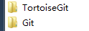这两个文件夹。

概念介绍

基本交互流程
Git的基本交互流程如下图所示，现在看不懂没关系，阅读本文后部分时，多参考此图即可。
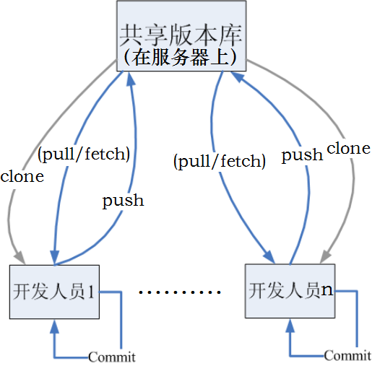

仓库（Repository）
Repository在Git里的概念类似工程（Project），Git把Repository当做一个整体来管理。

克隆（Clone）
本地没有仓库的时候，可以把远程（Remote）服务器的仓库（Repository）克隆到本地。

提交（Commit）
Commit是提交到本地仓库（Repository），用于备份当前的修改。每次Commit的内容就是一个版本。
Commit的同时需要填写此版本的说明（message），以便日后快速了解此次提交的主要内容。

标签（Tag）
Tag用于标记某个版本，方便以后查看、查找。

分支（Branch）
在Git中，每个Branch互不影响，这点可以让每个同学专注于自己那部分工作，而不用担心影响其他同学。各分支之间可以相互合并，合并就是把不同分支的工作整合在一起。
在理论上，每个分支的地位是相同的，但为了便于开发，还是有一些常用规则：
- master分支（默认分支）：一般用master分支来发布稳定版本。
- develop分支：一般用于阶段性测试、联调，稳定后合并到master分支。
- 其余分支，常用于开发新特性、修复BUG、准备发布版本等。
- 每个同学尽量只在自己的分支操作，避免影响其他同学的工作！
- 要及时合并，尽量保持代码最新。

拉取（Pull）
Pull：将服务器数据拉取（Pull）到本地，并自动合并。主要用于把服务器最新的数据同步到本地的仓库，Pull之前本地有仓库。

推送（Push）
Push：将本地数据推送（Push）到服务器。服务器上必须有对应的仓库。

日志（Log）
在Log里可以查看每次提交（Commit）的内容，这些内容包括：
- 提交时有改动的文件（精确到行）
- 提交时填写的message
- 提交者的名字、提交时间
- ......

合并（Merge）
Merge功能可以将多人的工作进行合并，这在团队开发中经常用到。

基本操作
注意，操作过程中有些提示的内容很重要，建议出现提示时候暂停一会，看清楚再进行下一步。
最好自己多试几次，加深理解。

设置
参考git自带的help：TortoiseGit Daily Use Guide → TortoiseGit's Settings → Git
注意：必须设置，否则后面的操作容易报错。
安装好后，任意空白位置右击，将出现下图所示菜单，选择TortoiseGit->Setting
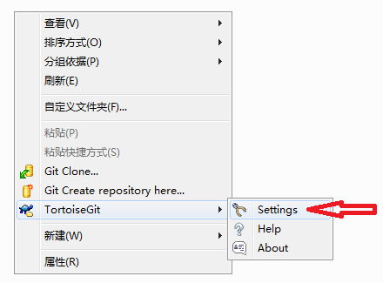
然后进入如下界面，在Git页面输入User Infomation，Name 和Email，其余的暂时忽略。Name和Email可以不是真实信息，但为方便交流，建议Name填写姓名的拼音。
注意：如果无法在下图所示的位置修改Name和Email，可以点击Edit global .gitconfig，在弹出的文本框中修改，相信你会的。
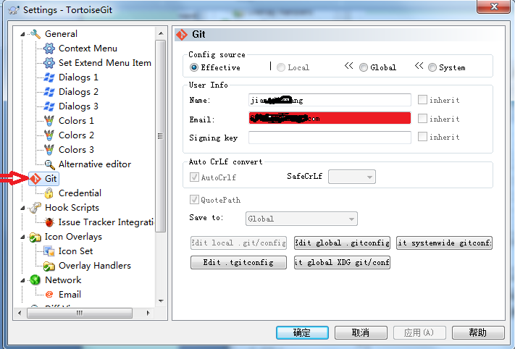

本地操作
注意：本章后面部分，右击某个文件夹，表示选中该文件夹右击鼠标 或者 在文件夹内空白处右击鼠标！

新建仓库（Create Repository）
参考git自带的help：TortoiseGit Daily Use Guide → Create Repository
- 先新建用于保存仓库（Repository）的文件夹（如MyRep），命名要尽量符合“C语言命名规则”。
- 右击MyRep-> Create repository here ->采用默认设置-> OK
如果创建成功，文件夹里会有一个隐藏文件.git。本仓库（Repository）相关的所有信息保存在此文件夹中，每个版本都在其中有备份，最好不要改动这个文件。
Git采用增量备份，即：每次提交（Commit）时git只备份修改的部分，然后保存在.git这个隐藏文件中。

本地提交（Commit）
参考git自带的help：TortoiseGit Daily Use Guide → Committing Your Changes To The Repository
Commit命令：把对Repository的修改提交给Git备份。
如果用户对Git仓库（此例为TestRep）中的内容做了修改后，可以看到这样的图标。
Commit的操作也很简单，右击TestRep-->{Git Commit ->“master”} --> 填完描述后点击OK --> Close。
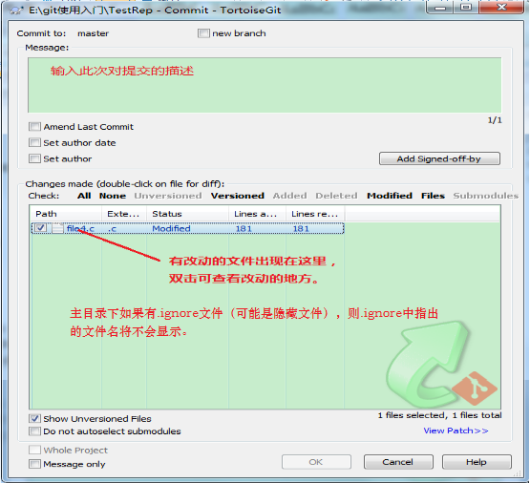
注意，在主目录TestRep下的.ignore文件，可用来过滤不想跟踪的文件：
- 文件以行为基本处理单元。
- 文件中的“#”号，表示注释相当于C++中的“//”
- “*”代表任意字符串，如*.exe表示。
如以下文件内容表示，忽略扩展名为exe或out的文件，忽略扩展名为log、doc、txt或map的文件：
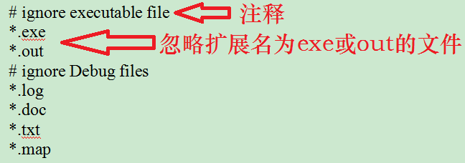

显示日志（Show Log）
参考git自带的help：TortoiseGit Daily Use Guide → Revision Log Dialog
右击TestRep-> TortoiseGit -> Git Show log。

导出版本（Export）
参考git自带的help：TortoiseGit Daily Use Guide → Exporting a Git Working Tree
调出Log，右击某一个版本 -> Export this version。

创建标签（Tag）
参考git自带的help：TortoiseGit Daily Use Guide → Branching / Tagging
为某个版本创建Tag，在Log菜单中，选中想要创建Tag的版本，右键-> Create Tag。

对比版本（Compare revisions）
用于比较任意两个版本之间的差异：
先调出Show log对话框，在对话框中选择想对比的两个版本。右键 -> Compare revisions

清理仓库（Clean up）
清理仓库就是删除没有跟踪的文件，比如：编译生成的临时文件、可自行文件，不影响已经跟踪的文件。
右键仓库 -> TortoiseGit -> Clean up。

远程交互
本章推荐大家在http://git.oschina.net/ （可完全免费）或https://github.com/ （部分免费）上操作练习，以后也可以用这些平台来托管自己的文件，但是要注意，Github上免费用户创建的仓库是开放的，所有人都可以克隆！！！
关于github的注册和基本操作，请自行百度，这里只介绍TortoiseGit的操作。

克隆（Clone）
参考git自带的help：TortoiseGit Daily Use Guide → Clone Repository
要求电脑可以访问服务器！
选择一个目录用于保存仓库（Repository），然后空白处右击->Git Clone。在URL右侧输入仓库地址（自己设法获取、确认仓库地址，此地址仅供演示）。
克隆成功后，当前目录下会多一个文件夹TestRep。
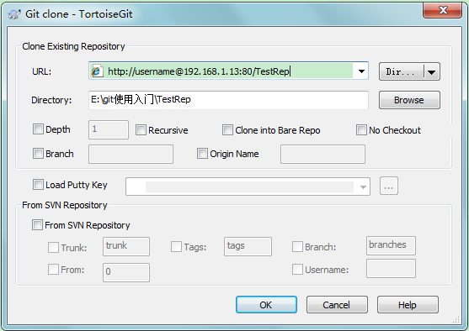
本文已用git管理，地址：https://github.com/jiangjixiang/quick_start_for_git.git，大家可以从github上获取最新版。

推送（Push）
参考git自带的help：TortoiseGit Daily Use Guide → Push
右击TestRep-> Git Sync -> Push，或者右击TestRep -> TortoiseGit -> Push。界面如下图所示，我们暂时尽量采用默认参数。
按要求输入（或确认）服务器地址，之后提示输入用户名和密码，然后OK。
若出现Success字样，表示成功。反之，表示失败，如果出错，要仔细读读提示的信息，一般先Pull一次，合并后再Push就好了。
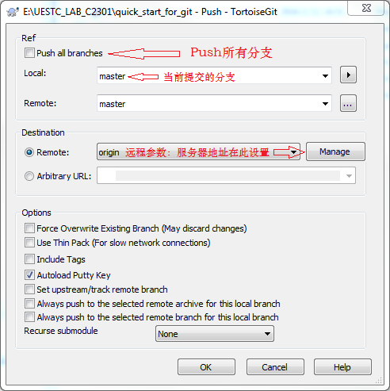

拉取（Pull）
参考git自带的help：TortoiseGit Daily Use Guide → Pull and Fetch change
右击TestRep-> Git Sync -> Pull，或者右击TestRep -> TortoiseGit -> Pull
后面操作与推送（Push）类似。有冲突则会提示手动修改，要注意查看提示信息，不要急于关闭。

多人开发
在Git中，要整合多个同学的工作，主要是靠合并（Merge）分支（Branch）。
每个Branch互不影响，这点可以让每个同学在自己的Branch上干活，而不用担心影响其他Branch。

创建分支（Branch）
参考git自带的help：TortoiseGit Daily Use Guide → Branching / Tagging
为当前版本创建Branch，右击TestRep->TortoiseGit->Create Branch，输入要新建的Branch Name即可，其余全部采用默认设置。
也可用历史版本创建Branch，在Log菜单中，选中想要新建Branch的版本，右键->Create Branch。

切换分支（Switch/Checkout）
参考git自带的help：TortoiseGit Daily Use Guide → Checking Out A Working Tree (Switch to commit)
右击TestRep->TortoiseGit->Switch/Checkout，在Branch下拉菜单中选中新建的分支，其余采用默认设置，然后点击OK：
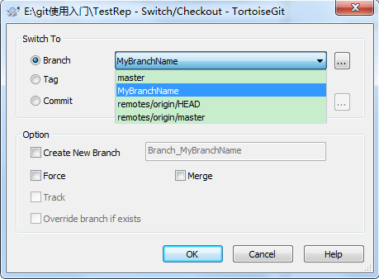

合并（Merging）
参考git自带的help：TortoiseGit Daily Use Guide → Merging
Merge Branch前，当然确保有两个及以上的Branch，无论是自己创建的还是从服务器Pull下来的，操作采用入下步骤：
- 右击TestRep->TortoiseGit->Merge.
- 弹出窗口中选则将哪个Branch合并到当前分支，其余默认，然后OK。
如果两个分支没有改到同一个文件，软件可以自动合并；如果两个分对同一个文件做了修改，则需手动解决冲突（Resolve Conflict）。

工作流程
无论用何总版本管理工具，在团队开发中，遵循一个合理、清晰的工作流程（workflow），是非常重要的。否则，每个人都提交一堆杂乱无章的commit，或提交大量的垃圾分支，项目很快就会变得难以协调和维护。

基本模型
Git作为分布式版本管理系统（Distributed Version Control Systems），其各分支在Git内部实现是一样的，并没有哪个分支是Git认为的核心分支。同样，也没有一个仓库是Git管理系统认为的中心仓库。
但是为了方便管理，使开发演进条理清晰，应当有一个模型，来帮助各同学理解项目开发的进程，并有效地参与其中。这个模型的关键要在概念上合理地区别对待各分支。
本文大量借用了阮一峰翻译的《Git 分支管理策略》，其原型为Vincent Driessen提出的一个分支管理的策略，它可以使得版本库的演进保持简洁，主干清晰，各个分支各司其职、井井有条。
有兴趣的同学可以阅读原文，网址：
http://nvie.com/posts/a-successful-git-branching-model/
阮一峰的翻译，网址：
http://www.ruanyifeng.com/blog/2012/07/git.html

首先，项目存在两个常设分支。主分支master和开发分支develop：
- 主分支（master）用于存放对外发布的版本（也是内测稳定版）。
- 开发分支（develop）用于日常开发，存放最新的开发版本。

其次，项目存在三种短期分支：
- 功能分支（feature branch），用于添加新功能。
- 补丁分支（fixbug branch），用于修复发布版本（master）的bug。
- 预发布分支（release branch），用于发布前冲刺。
这些分支一旦完成开发，它们就会立刻被合并进develop或master，然后被删除。
注意： 禁止短期分支之间进行合并！所有分支名尽量用小写！

常设分支

主分支master
首先，代码库应该有一个、且仅有一个主分支。所有提供给用户使用的正式版本，都在这个主分支上发布。Git主分支的名字，默认叫做master。它是自动建立的，版本库初始化以后，默认就是在主分支在进行开发。

开发分支develop
主分支（master）只用来分布重大版本，日常开发应该在另一条分支上完成。我们把开发用的分支，叫做develop。主分支和开发分支如下图所示：
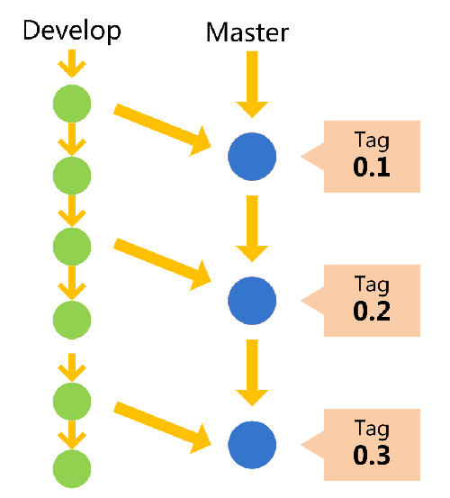
这个分支可以用来生成代码的最新隔夜版本（nightly）。如果想正式对外发布，就在master分支上，对develop分支进行"合并"（merge）。
基于命令行的主要操作如下：
Git创建develop分支的命令：
git checkout -b develop master
git commit -a -m "Modifications in develop"
将develop分支发布到master分支的命令：
git checkout master # 切换到master分支
git merge --no-ff develop # 对develop分支进行合并
这里要注意，合并时要配置--no-ff参数。默认情况下，Git执行"快进式合并"（fast-farward merge），会直接将master分支指向develop分支。
使用--no-ff参数后，会在master分支上生成一个新节点（一个新的Commit）。为了保证版本演进的清晰，我们希望合并的时候采用这种（--no-ff）做法。
基于TortoiseGit的操作，合并的设置如下图所示：
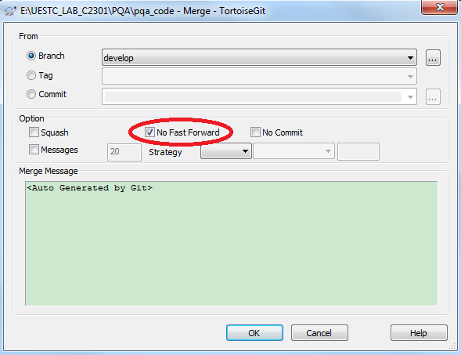

临时性分支
前面讲到版本库的两条主要分支：master和develop。前者用于正式发布，后者用于日常开发。其实，常设分支只需要这两条就够了。
但是，除了常设分支以外，还有一些临时性分支，用于应对一些特定目的的版本开发。临时性分支主要有三种：
* 功能（feature）分支
* 预发布（release）分支
* 修补bug（fixbug）分支
这三种分支都属于临时性需要，使用完以后，应该删除，使得代码库的常设分支始终只有master和develop。
接下来，一个个看这三种"临时性分支"。

功能分支（feature-*）
功能分支是为了开发某种特定功能，从develop分支上面分出来的。开发完成后，要再并入develop。功能分支的命名，一般采用feature-*的形式，以提高可读性。
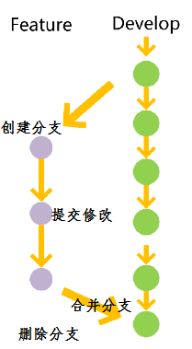
基于命令行的主要操作如下（注意--no-ff参数设置）：
创建一个功能分支：
git checkout -b feature-x develop
git commit -a -m "Modifications in feature-x"
开发完成后，将功能分支合并到develop分支：
git checkout develop
git merge --no-ff feature-x
删除feature分支：
git branch -d feature-x

预发布分支（release-*）[可选项]
发布正式版本之前（即合并到master分支之前），我们可能需要有一个预发布的版本进行测试。（简化的流程也可直接把稳定的develop分支合并到master，这样的话预发布分支可省略）
预发布分支是从develop分支上面分出来的，预发布结束以后，必须合并进develop和master分支。预发布分支的命名，一般采用release-*的形式，以提高可读性。
基于命令行的主要操作如下（注意--no-ff参数设置）：
创建一个预发布分支：
git checkout -b release-1.2 develop
git commit -a -m "Modifications in release-1.2"
确认没有问题后，合并到master分支：
git checkout master
git merge --no-ff release-1.2
git tag -a 1.2 # 对合并生成的新节点，做一个标签
再合并到develop分支：
git checkout develop
git merge --no-ff release-1.2
最后，删除预发布分支：
git branch -d release-1.2

修补bug分支（fixbug-*）
最后一种是修补bug分支。软件正式发布以后，难免会出现bug。这时就需要创建一个分支，进行bug修补。
修补bug分支是从master分支上面分出来的。修补结束以后，再合并进master和develop分支。修补bug分支的命名，一般采用fixbug-*的形式，以提高可读性。
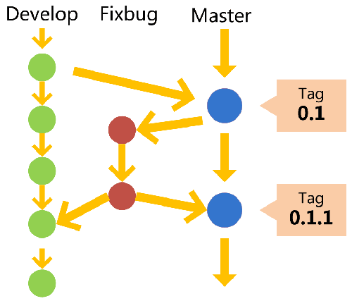
基于命令行的主要操作如下（注意--no-ff参数设置）：
创建一个修补bug分支：
git checkout -b fixbug-0.1 master
git commit -a -m "Modifications in fixbug-0.1"
修补结束后，合并到master分支：
git checkout master
git merge --no-ff fixbug-0.1
git tag -a 0.1.1
再合并到develop分支：
git checkout develop
git merge --no-ff fixbug-0.1
最后，删除"修补bug分支"：
git branch -d fixbug-0.1

结束语
Git以及类似工具的完整内容都非常丰富，本文只是一个非常初级的介绍。在本文中，大部分操作采用默认设置，一般情况下也够用。要想进一步了解Git功能，需要大家不断地探索，可查看Git自带的Help，也可在网上搜索。
由于时间仓促，疏漏与不合理之处在所难免，还请各位谅解并及时反馈，以便改进。

本文部分资料来源于网络，感谢每一位贡献经验的分享者。

姜籍翔
2015-07-15

